通识SGS周报1127

一、数据情况
1、渗透：通识sgs渗透相对上周周均绝对+0.2pt（8.61%—>8.8）,其他sgs相对稳定
- 主要原因中枢sgs优化优化模型样本 （通识sgs覆盖绝对+0.6pp）；评估：diff query下 44:8:19
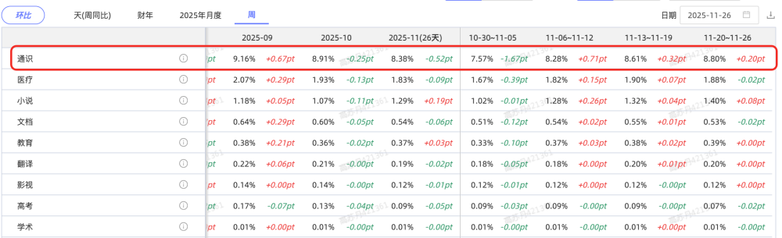
2、消费指标
- 性能: 首包维持在~3.35s,字数783—>744，整包9s
- 消费：完读率（56.75%—>56.95%）和赞踩比（维持在1.43）均相对稳定
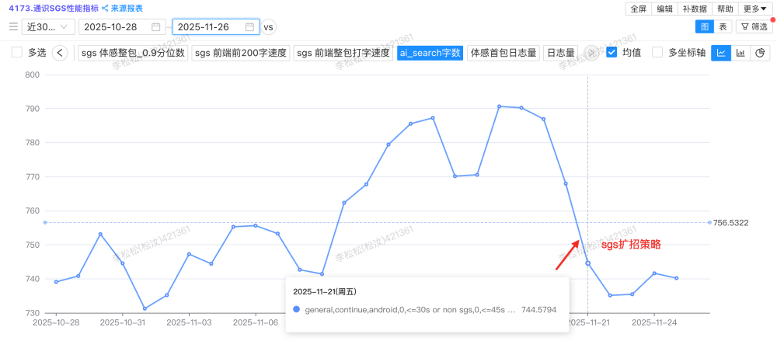
3、多模态指标
- 整体多模态覆盖6.8%，其中图片覆盖4.4%，视频笔记覆盖2.2%。

二、评测情况

需求收集和背景对齐
提需文档：https://yuque.alibaba-inc.com/quark_inno/ly3v5f/vpm5ongesn71ibsf
方向 | 项目名称 | 优先级 | 评估类别 | 技术负责人 | 需求提交时间 | 评估量级 | 需求背景 | 评估数据
效果复现 | 通识SGS主样本复现-235B | 1 | 评测 | 家邑 | 11.25 | 200 | v22v23 效果评估（新版）  两个评估重点：  - 【效果复现角度】基于前团队旧的训练数据，复现新版本答案，通过对比看是否跟之前团队答案质量差不多，后续再进行版本数据的调优  - 新旧两版数据的区别：交接过程中可能信息之间不一定都对齐了，所以生成效果上可能存在不同，希望看下对比结论  - 【竞品评估】做豆包和新版本的竞对； | 【提测】-QuarkQ3-235B-A22B-Instruct-2507_CPT-mcore_general_sgs_sft_v22_v23_hf.xlsx  评估和产出结论对齐：sgs_竞品评测_v22v38/v22v23 vs 豆包_评测报告
效果复现 | 通识SGS主样本复现-32B | 2 | 评测 | 家邑 | 11.27 | 200 | 235b模型参数更大，理论上获取资源的能力更好，所以可能对文本上质量有提升，想对两模型效果进行对比
效果复现 | 通识SGS工具调用样本复现-235B（地图） | 3 | 评测 | 运卿 | 11.26 | 100 | 背景同上，目的是交接过程中对齐旧团队的地图工具效果
效果复现 | 通识SGS工具样本复现-32B（金融） | 4 | 评测 | 运卿 | 11.26 | 100 | 背景同上，目的是交接过程中对齐旧团队的金融工具效果
模型答案分析与用户赞踩分析 | 赞踩ORM-赞踩分析 | 5 | 评测 | 嘉璐 | 11.26 | 100 | 目的想通过人工评估（用户视角）来看模型对答案评分&分析是否合理，与真实用户反馈是否一致，推动后续模型自身答案选择&输出优化链路，预计解决线上意图识别等体验问题。  - 【模型&人工反馈一致率】可以作为后续goodcase；  - 【模型&人工反馈非一致率】需对具体错误场景需要细分，可能包含用户噪音、模型分析意图识别、模型标准理解等视具体场景进行拆分；
训练集积累 | 赞踩ORM-点踩样本sft标注 | 6 | 标注 | 嘉璐 | 11.26 | 1000 | 人工标注bad回答积累rm数据，作为点踩训练集，作为后续RLHF，模型自主闭环答案选择 | quark_sgs_zancai_1117_1123_like_dislike_clean_sample_pingce_100_guiyin.xlsx
训练集积累 | 正确性ORM | 7 | 标注 | 毅轩 | 11.28 | 300(q)*4(reponse) | 针对一个query下多个微调结果生成的答案内容进行评估，关注各版本的平均分、优质率、可用率；作为答案正确性维度的rm训练集（重点在验真）
训练集积累 | 有用性ORM | 8 | 标注 | 凯文 | 11.27 | 500(q)*4(response) | 针对一个query下多个微调结果生成的答案内容进行评估，关注各版本的平均分、优质率、可用率；作为答案有用性维度的rm训练集（不需要看是否对，重点看结构格式和是否看起来言之有物）
 | Rubrics效果评测 | 9 | 评估 | 大饼 |  |  | https://yuque.alibaba-inc.com/quark_inno/ly3v5f/gx9qggmcoz7sialo
 | 文内出图verifier | 10 | 标注 | 运卿 | 11.28 | 1.5k(q) | -

三、项目进展

项目1：query cot @皇甫增迪
目标：熟悉各个模块，复现线上效果，完成case分析和下一步计划
本周进展：
- 本周进展：交接wiki梳理交接梳理，进度50%
  - Qcot模型，模型服务、训练数据、训练任务、测试集&评测方案已经交接
    - 其中评测疑问是：直接端到端评生成的GSB， 然后test集只有工具类触发的
    - TODO：模型重训、复现&评测、问题分析
  - Query改写类型模型，模型服务、请求接口&字段类型已经交接，模型训练相关资料暂未给
  - 其他相关绝影配置&工具列表对齐
下周计划

项目2：sgs生成模型 @马镇新
O: 【1230】 文本效果上可用率从竞品的95%追评竞品，优质率从竞品的85%到95%； 多模态上优先从文内出图开始从触发、效果上解决50%的case
KR1：【1215】清洗和优化SFT样本，构建完成第一版RLHF，具备有用性、正确性、格式、赞踩等多种奖励机制
KR2: 【1230】完善出图Verifer、Rubrics、有用性GRM等奖励机制，进一步优化RLHF效果
本周进展：
1）主模型复现工作 @启铭
- 235B模型复现：模型训练完成，自评效果基本OK，目前提测中；
- 32B模型复现：模型训练中，预计周五产出模型效果，进行提测；
2）工具调用类复现工作 @运卿
- 地图工具调用&金融工具调用SFT训练复现已完成，评测已提交；
  - 基础指标如下
地图工具调用 | base | new
覆盖率 | 17/90=18% | 10/90=11%
平均字数 | 564 | 599
金融、商品工具调用 | base | new
覆盖率 | 60/111=54% | 49/111=44%
平均字数 | 661 | 578
3）线上case分析完成
问题大类 | 问题子类 | 可解比例
逻辑表达问题 | 模型问题为主：分点问题12个、前置结论问题6个，材料理解2个  - 分点内容冗余：5  - 分点顺序不统一：3  - 分点内容不相关：2  - 分点拆分点异常：1  - 分点格式不统一：1  - 前置结论不一致：2  - 前置结论矛盾：2  - 前置结论不完整：1  - 前置结论未纠错：1  - 材料理解错误：1  - 材料杂糅：1 | 总量20个，预计13个可解决，模型可解比例65%，绝对占比60%
准确性问题 | 事实错误中，模型问题占比55%、材料问题占比45%  - 总结材料错误：7  - 根据材料拓展错误：6  - 自身拓展错误：6  - 材料错误：6  - 材料冲突 ：2  - 材料缺失 ： 2 | 7个总结材料错误可能可解，模型可解比例7/21=35%，绝对占比13%
全面性问题 | 材料问题-缺材料：55%，模型问题：45%  丰富度差（完全无拓展）：11  多义实体缺失/答案缺失：10  固定集合实体枚举：3  主需信息缺失：3  关联拓展不足（解释类）：1  非固定集合实体枚举：1 | 模型测总量29个，预计18个短期可解决，模型可解占比62%，绝对占比28%
时效性问题 | 总共44个问题，材料问题的26个，占比59%，模型选择/总结/推理问题18个  20个存在问题时间逻辑错误，9个引用过时信息，4个时间杂糅，10个时间推理/预测， 1个其他  其中， | 全部问题44个，模型测总量18个，预计8个短期可解决，模型可解占比8/18=44%，绝对占比18%
获取效果问题 | 分析20个case, 偏格式体感问题居多  - 语义重复：7  - 答案未前置：5  - 扩展冗余：1  - 列举过多：1  - 格式差：1  - 文字表达差：1 | 总量15个，预计12个可解决，占比75%
多模态问题 | 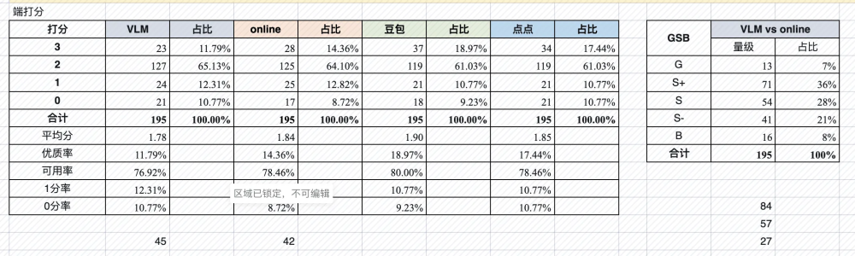  vlm_rag 比文内出图整体得分略低、体感略好  文内出图问题  - 问题：Review 20个，预计8个可解决，可解比例40%  - 位置错误：5  - 图文不相关：4（图搜词错误：3 图搜结果差：1）  - 召回不够：3  - 图片质量差：3  - 前端容器问题：3  - 图片误触发：1  vlm出图问题  - 问题：Review 20个，预计可解的比例不多，大部分依赖RA中的图片质量  - 图文不一致：10  - 图片质量差：6  - 召回不够：3  - 位置错误：1  - 前端容器问题：1  - 图片误触发：1 | 优先优化下文内出图效果  vlm_rag更多依赖RA侧提供提供更优质的图片
详细信息
  - SGS-11月竞品评测-逻辑表达分析
  - SGS-11月竞品评测-准确性分析
  - SGS-11月竞品评测-全面性分析
  - SGS-11月竞品评测-时效性分析
  - SGS-11月竞品评测-获取效率分析
  - SGS-11月竞品评测-多模态分析
4) 标注和评测需求，需要评测和标注人力的保障
项目名称 | 分类 | 技术负责人 | 提交时间 | 数量 | 产运负责人
通识SGS主样本复现-235B | 评测 | 家邑 | 11.25 | 200 | 松松、远思
通识SGS主样本复现-32B | 评测 | 家邑 | 11.27 | 200
通识SGS工具调用样本复现-235B（地图） | 评测 | 运卿 | 11.26 | 100 | 松松、远思
通识SGS工具样本复现-32B（金融） | 评测 | 运卿 | 11.26 | 100 | 松松、远思
赞踩ORM-赞踩分析 | 评测 | 嘉璐 | 11.26 | 100 | 松松、远思
赞踩ORM-点踩样本标注 | 标注 | 嘉璐 | 11.26 | 1000 | 松松、远思
正确性ORM | 标注 | 毅轩 | 11.28 | 300(q)*4(reponse) | 松松、远思
有用性ORM | 标注 | 凯文 | 11.27 | 500(q)*4(response) | 松松、远思
文内出图verifier | 标注 | 运卿 | 11.28 | 1.5k(q) | 星坤、远思
Rubrics正确性评估 | 评测 | 大饼 | 11.27 | 100 | 松松、远思
5）奖励模型和RLHF进展
- 赞踩RM:
a)赞踩归因分析
- 对赞踩数据进行归因分析，自评点踩数据上的准确率约70%(24/34)，维度分布
- 赞踩归因分析准确率评测：SGS线上赞踩多轮和单轮样本随机各25条，共100条，已提测
b)赞踩RM训练：赞踩预估完成，赞踩RM初版预计今明开始训练
c)点踩样本SFT标注：数据准备完成，第一批500条
- 有用性ORM:
a)样本构造
- 随机Q采样和Response采样，1Query对应4个Response。本周送标一批。测试集：“v22v38/v22v23 vs 豆包_1029(200Q交付版)”提取199Pair。
b)模型迭代
当前拿到的数据有："compare_data_v1" 为大搜团队整合版本，"ORM 7 File"为大搜orm标注任务已收到的7分结果。
可见结论：
- 在医疗IFT + 20W开源数据训练的基座上继续训练效果较好。
- "ORM 7 File" 与 "compare_data_v1"有1700+样本重复，去重后依然没有明确正向作用。
- Tag 清理（主要是引用，<K1>, <K2>, <refer>等标签）后有小幅下降，符合在医疗场景观察到的现象，但为了避免RL的Hacking还是应该做清理。
基座 | 数据 | Pair Acc
开源Qwen3-32B-INS | "compare_data_v1" + "ORM 7 File" + Tag 清理 | 50.25%
医疗有用性RM模型 |  | 61.31%
Qwen3-32B医疗IFT +20W开源数据训练 | "compare_data_v1" | 58.79%
Qwen3-32B医疗IFT +20W开源数据训练 | "compare_data_v1" + "ORM 7 File" + Tag 清理 | 57.29%
Qwen3-32B医疗IFT +20W开源数据训练 | "compare_data_v1" + "ORM 7 File" + 医疗有用性数据 + Tag 清理 | 周四下午出结论
- 正确性ORM: 随机Q采样和Response采样，1Query对应4个Response。本周送标一批。
- Rubrics:V1版本产出，带RA条件下，复用目前医疗流程，自评目前准确率不足，严重错误比例为30%左右（Context信息不足或者干扰导致）
  - Context信息不足的占比为15%左右（需要多轮检索补充RA）
  - Context信息中存在干扰信息占比为30%左右（需要多轮检索或者权威性进行鉴别）
- V2版本质量提测：增加SufficientContext判别，过滤40%RA知识不足数据
下周计划
- 线上应用情况梳理：Debug方法、Agent-General逻辑整理、各个分桶情况等
- 模型侧的优化工作如下：
方向 | 目标 | 下周计划
基础效果优化、富文本挂载 | 1.文本效果上可用率从竞品的95%追评竞品，优质率从竞品的85%到95%；  2.多模态上优先从文内出图开始从触发、效果上解决50%的case  【milestone】  - 1215：完成第一版基础奖励和RLHF训练  - 1230：针对线上定向优化奖励函数 | 有用性奖励  - 格式 Rule V1版： 高亮、Markdown等badcase、规则挖掘，加入GRPO  - 有用性ORM V1版：建设多维度OOD测试集、多模型采样、RMboost，加入GRPO  - 有用性GRM：机器构建  - 赞踩RM V1版：机器样本构建，加入GRPO  准确性奖励  - 正确性ORM：机器样本构建  - 材料一致性RM  - RubricsRM：  - 针对候选Query+RA，筛选SufficientContext数据，生成V1版本Rubric，用于RLHF使用  - V2版本：调研DeepResarch补充RA的效果  图片奖励  - 出图Verifier：  RLHF训练  - Rule Based  - RLHF训练和Uni-Reward 初版

项目3：速度优化，离线秒出覆盖率提升到40%
@连生@名昊
- 【1130】进行问题分析和技术分解，给出具体的优化计划
当前覆盖率效果摸底：82/435=18.9%，触发准确率34/35=97.1%(只看v2泛化策略触发case)
问题分析漏斗：
问题分类 | 数量占比 | 可解比例 | 覆盖率提升比例
资源-召回 | 15(50%) | - | -
泛化策略 | 15(50%) | 10/15=66.7% | +26.9%
- 触发率上限45.8%(+26.9%)
资源问题query分类：
query类型 | 数量 | 占比 | 举例
低频意图或多意图 | 6 | 40% | 不可爱的她电视剧结局  红豆牛仔裤什么档次  项目净现值率和投资收益率
长复杂query | 4 | 26.7% | 国考报名确认支付成功后 还是显示未支付 怎么办  帮我把这个链接改PDF文档到WPS里面  电气停电为啥要切至就地
时效性query | 2 | 13.3% | NBA魔术队94-95赛季阵容  二十年前西安南二环长安大学门口的米线店
外语query | 1 | 6.7% | 贅沢な選択 (ぜいたくなせんたく)
非著名人物 | 1 | 6.7% | 盐城港 李援朝
无效query | 1 | 6.7% | 鳖在龙嘴里
泛化策略问题细分：
泛化策略问题分类 | 数量占比 | 可解数量 | 优化方法
QT匹配: 目标结果提前被截断未进入候选 | 9（60%） | 5 | QT基座升级  QT->QTC
QQ匹配：qq算分未过阈值被截断 | 3（20%） | 2 | qq基座升级
截断阈值：目标结果匹配成功但未过qt截断阈值 | 3（20%） | 3 | 阈值调整或下掉
计划排期：
优化方法 | 排期
截断阈值策略优化 | 1205
QT/qq模型升级 | 1212
引入稠密向量召回 | 1220
top1截断模型 | 1230

项目4： 线上实时首包从XX到XXX
@名昊同步

项目3： 其他产品交互等
1、多轮下线实验结论：正向，预计下周待VQA全量跳转到chat后推全；
- 搜索次留：涨+0.7%，48.5%—>49.2%
- sgs消费：
  - 完读率：57%—>57.3%
  - 赞踩比：1.24—>1.17
  - 换query率正向：17.2—>17%
  - 跳出点击比正向：19%—>18.6%
- sgs的渗透下跌3%，待排查是否下跌合理
2、溯源样式优化实验：优化成数字角标+精准溯源，本周三上线10%AB实验
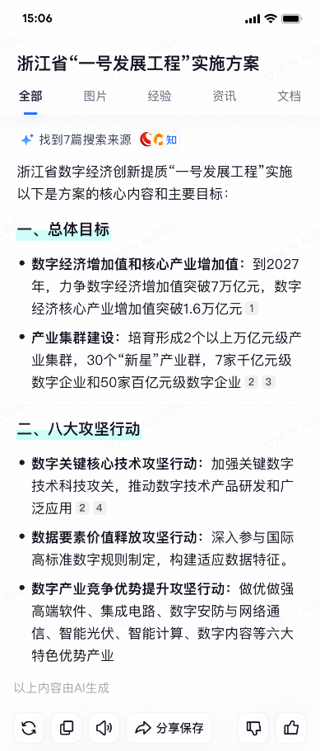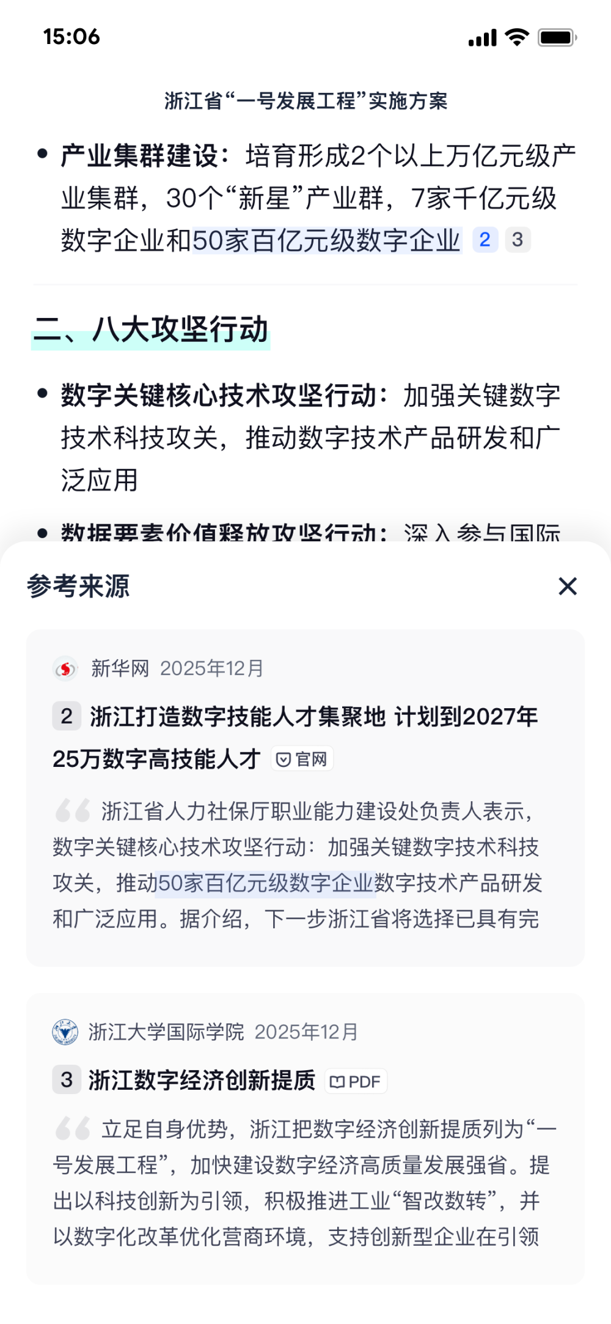
3、框架调整：预计下周和UE对齐初版方案
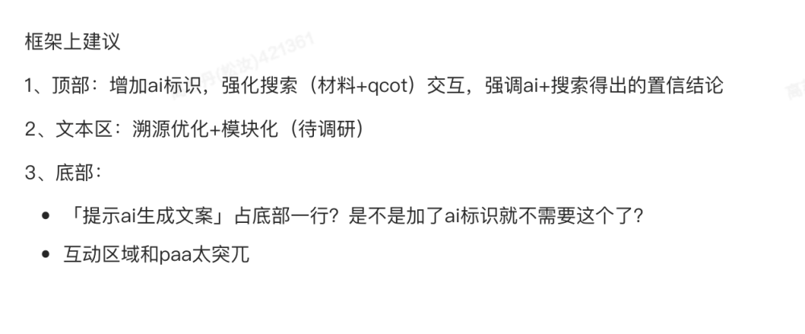
具体见https://aliyuque.antfin.com/g/vvzg3a/kg7h1z/no70n51rrce42s0w/collaborator/join?token=qowhP3mC9uUmFAML&source=doc_collaborator# 《SGS产品框架调研》

